案板病菌怎么破？AntibacMax助力厨房抗菌升级
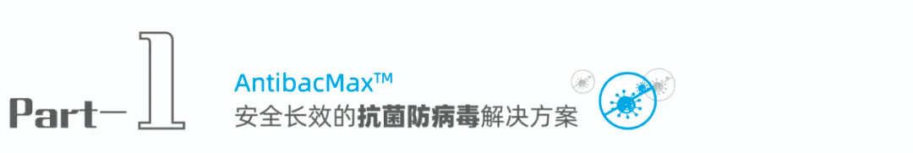
三文鱼案板发现新冠病毒！
近日，北京新增多例新冠肺炎病例，而疫情暴发点都指向新发地农产品批发市场。该市场董事长指出：从切割进口三文鱼的案板中检测到了新冠病毒。
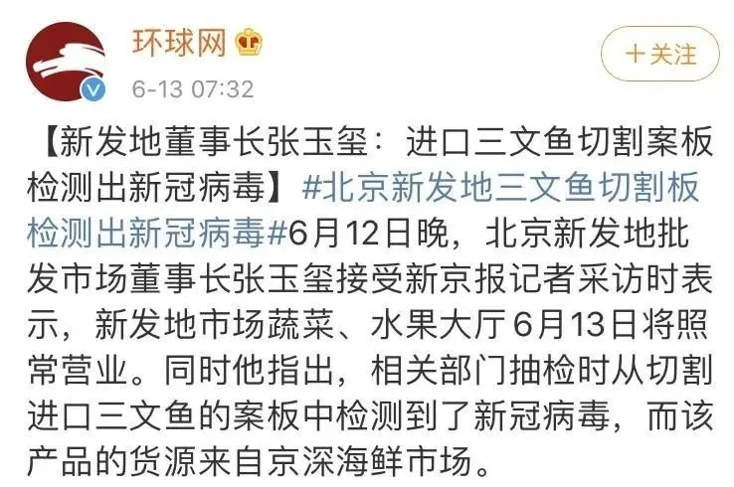
消息一出，全民警惕，三文鱼销量锐减。
但中国疾控中心吴尊友指出：三文鱼不太可能成为传染源，更有可能是被污染了。
三文鱼案板查出病毒，暴露出细菌、病毒传播的“盲点”— —厨房案板.
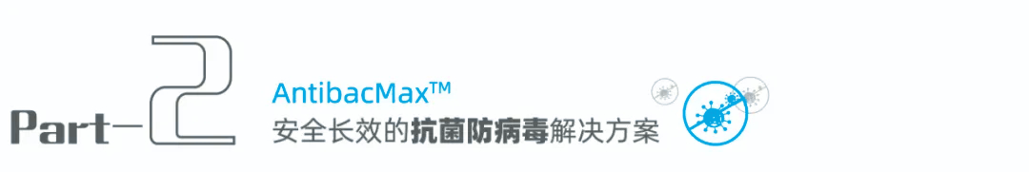
厨房案板细菌知多少？

案板是每个厨房的必备之物，据调查，99%的家庭案板都是切菜、切肉用一块板，而且一用就是好多年。表层常常刀痕累累，食物残渣也容易残留在案板缝隙中，极易滋生病菌，陈年老案板更是脏得超乎想象！
美国哈佛大学研究数据显示：使用3个月以上的案板，每1cm²超过200000000（2亿）个细菌，比洗手间还脏！
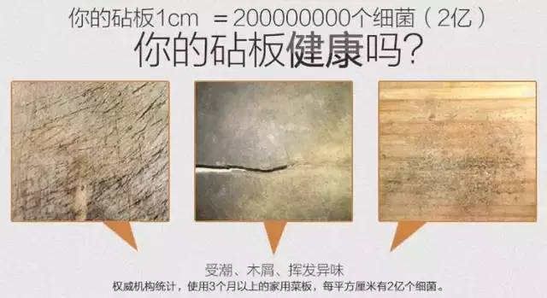

2012年，复旦大学在对上海市居民家庭厨房卫生状况的调查研究时就发现，41%家庭的案板都存在大肠杆菌感染。

案板变黑发霉，实际上是因为滋生了细菌或者有毒物质，比如黄曲霉素，是国家Ⅰ类致癌物，引发肝癌的元凶；还有葡萄球菌、大肠杆菌，会引发各类腹泻、肠道外感染等疾病。

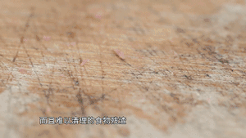

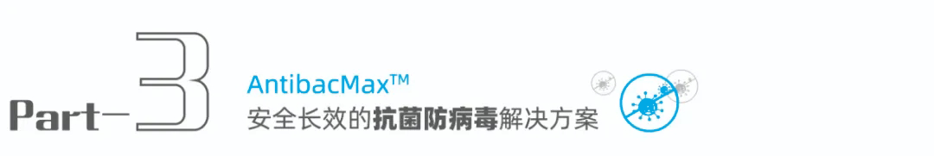
如何保证案板安全无菌？

推荐的方式有：
1、分板使用：厨房多准备几块案板，生熟分开使用，切蔬菜、水果、肉类也应该用不同的案板料理，一来防止串味，二来防止不同种类的病菌交叉感染。
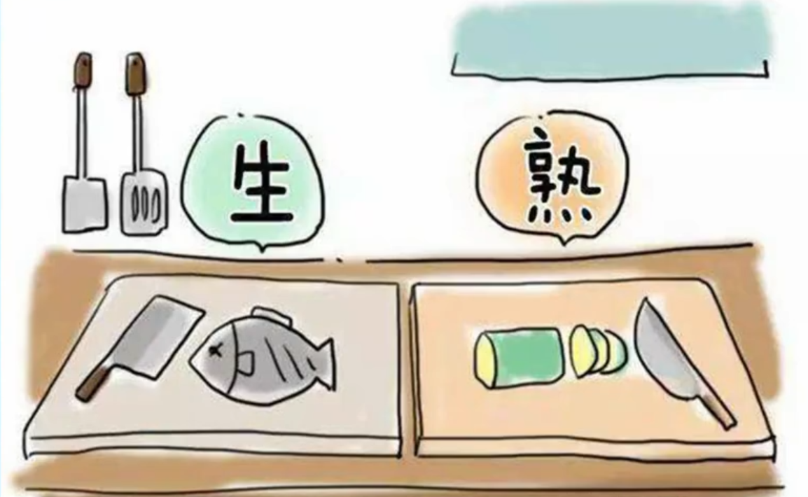

2、彻底清洗，定期消毒：每次在使用案板之后，用刀把上面的残留物刮干净再进行彻底清洗；并且要定期消毒，比如：高温蒸煮、撒盐消毒、小苏打消毒、白醋消毒等。

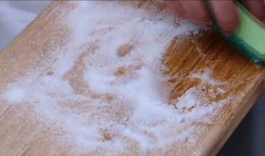

3、使用抗菌案板：最省心的办法，就是选择自带抗菌功能的案板！病菌一接触到案板就会被其中的抗菌成分消灭掉，从抑制病菌滋生，保证案板安全卫生。

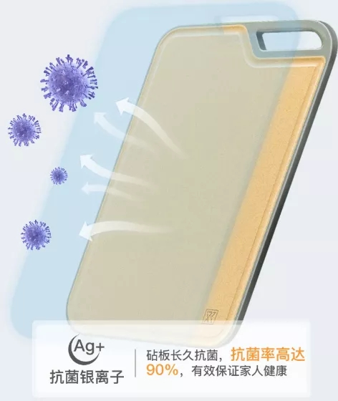

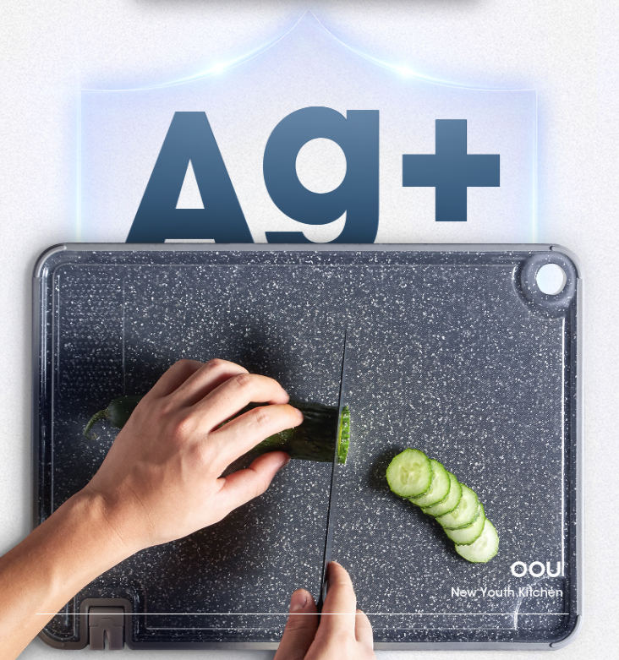
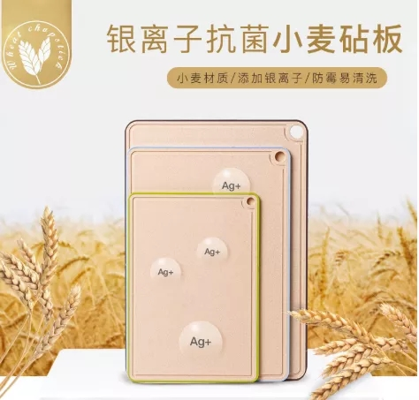
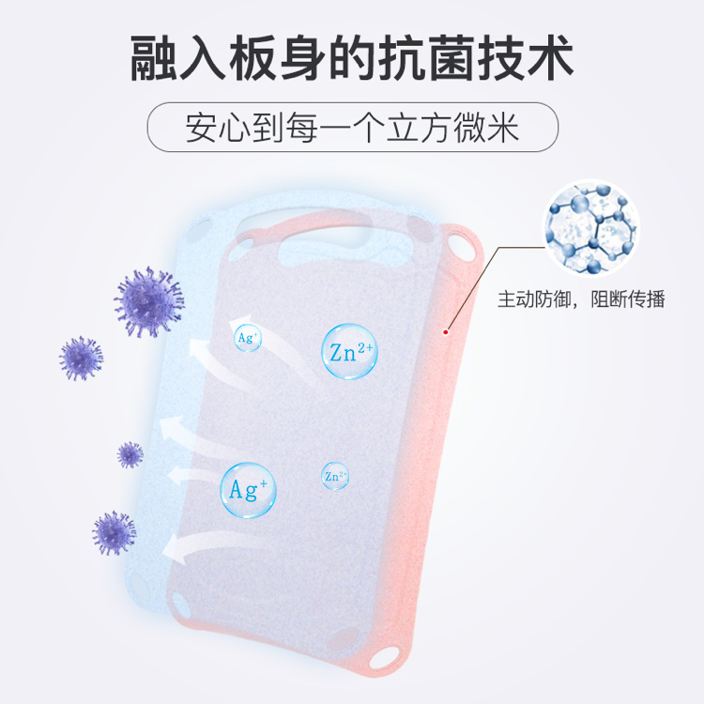

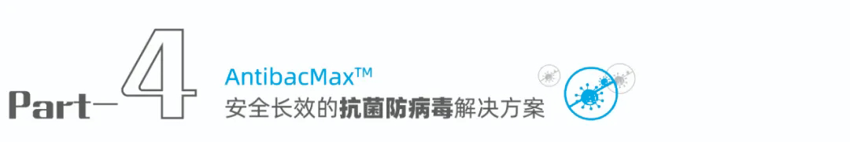
抗菌案板中的“黑科技”

通过调研，我们发现许多抗菌案板都不约而同地选择无机金属离子（银离子、锌离子）作为有效的抗菌防病毒添加剂。

银离子、锌离子能与细菌、真菌中蛋白酶上的巯基结合，改变膜的渗透性，在细胞质中损坏DNA结构抑制其复制，让细菌、真菌失活直至死亡。

无机金属离子能有效抑制幽门螺旋杆菌、大肠杆菌、金黄色葡萄球菌、鼠伤寒沙门氏菌、白色念珠菌、肺炎杆菌、绿脓杆菌、甲型H1N1流感病毒等650种病菌。

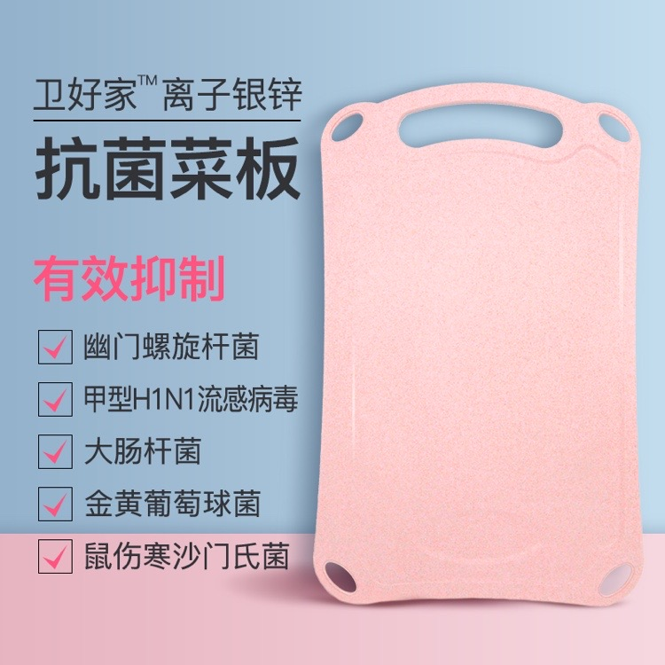

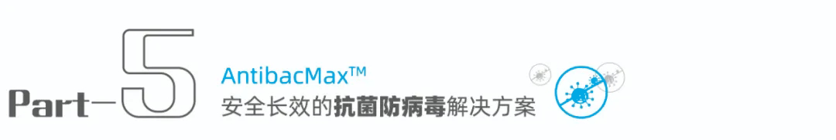
AntibacMax™无机金属离子抗菌剂

针对案板等厨房用品暴露的病菌滋生问题，朗亿新材深度创新，为厨房用品打造了AntibacMax™无机金属离子抗菌解决方案，其中包括银离子、铜离子、锌离子等一系列抗菌剂产品。

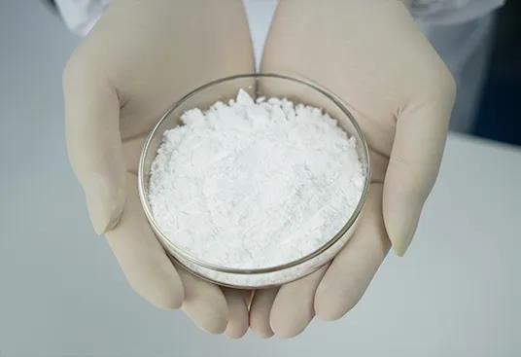
AntibacMaxTM银离子抗菌剂

AntibacMaxTM以亚微米级玻璃或磷酸锆为载体，硬核搭载银、锌、铜抗菌离子，并通过特殊材料技术实现金属离子的安全控释，高能效杀灭案板表面的的细菌，同时对含有蛋白质衣壳的各类病毒也有较好的抑制作用。

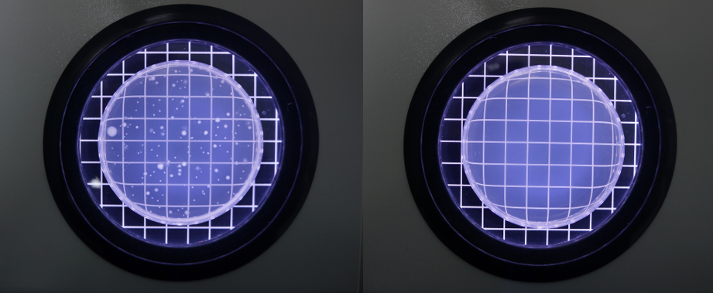
不添加抗菌剂的大肠杆菌培养基,培养24h(左);
大肠杆菌培养基中添加500ppm的AntibacMaxTM银离子抗菌剂,培养24h(右)

根据权威机构的检测结果，AntibacMaxTM抗菌剂对大肠杆菌及金黄色葡萄球菌的抗菌率均大于99.9%，同时对HIN1流感病毒及HCoV-229冠状病毒的灭杀率也达到了99.9%。
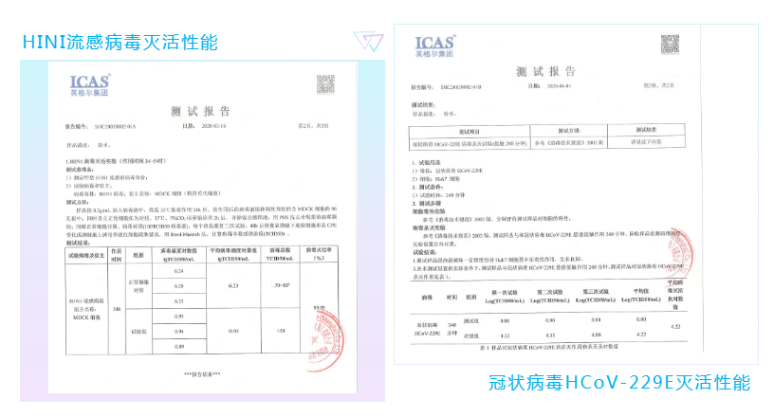

此外，AntibacMaxTM无机成分非常稳定，可以实现持续高能效抗菌，使案板24小时自动抗菌，全生命周期抗菌，抗菌时效至少能维持2年。
不止于抗菌案板，AntibacMaxTM抗菌剂在厨房用品领域，例如筷子、餐具、调味品罐、菜篮、保鲜袋等，均能实现安全长效的抗菌防病毒效果。
而且，AntibacMaxTM抗菌剂可用于塑胶，橡胶，涂料，弹性体，纤维，无纺布，板材，管材，陶瓷等几乎所有需要抗菌防病毒的领域。

文中部分图片源自网络
如有侵权或其他异议，请与我们联系处理！
欢迎分享转发！

